**Завдання**

**«Визначення тенденцій появи нових IT-спеціальностей »**

**ПІБ ___________Гапей Максим Юрьевич_____________**

**Група _________ПД-31__________**

1. **Пошук вакансій**

**Таблиця 1**

|  |  |  |  |  |
| --- | --- | --- | --- | --- |
| **Посада** | **Заробітна плата 2015** | **Заробітна плата 2018** | **Зміна в %% з/п в 2018** | **Вимоги** |
| 1. **Адміністратор веб-сервера** | **6000 грн. – 10 000 грн.** | **15000 (стабильно)** |  | - опыт в сфере управления/администрирования, не менее 1 года.  - опыт в ресторанной/кофейной сфере  - умение работать с кофейным оборудованием  - желательно наличие водительских прав |
| 1. **Адміністратор баз даних** | **7 000 грн. -12 000 грн.** | **9000-**  **15000** |  | Ответственность и дисциплинированность. Умение принимать решения.  Контроль и обучение сотрудников, составление графика работы, ведение документации. |
| 1. **Адміністратор мережі** | **7 500 грн. – 11 000 грн.** | **13000**  **-27000** |  | — грамотная письменная русская речь;  — умение четко и грамотно излагать свои мысли;  — ответственность, инициативность.  — нацеленность на результат. |
| 1. **Системний інженер** | **15000 грн. – 20 000 грн.** | **20000 (стабильно)** |  | * знание операционных систем семейства windows; * опыт в настройке и поддержке серверов; * опыт в настройке и поддержке виртуализации ESXI; знание софта Microsoft Office (word, excel, power point …); знание сетевых устройств (маршрутизатор, коммутатор - mikrotik); |
| 1. **Адміністратор безпеки мережі** | **9000 грн. – 10 000 грн.** | **не указано** |  | * Вища освіта (ІТ, інформаційна безпека) * Знання принципів побудови та функціонування мереж і протоколів стека TCP/IP, моделі ISO/OSI * Розуміння принципів комп'ютерної та мережевої безпеки, безпеки web- додатків * Знання принципів роботи засобів забезпечення безпеки (корпоративні антивіруси, WAF, системи виявлення вторгнень і т.д.) * ОС Windows і Linux на рівні адміністратора * Англійська мова, технічний - рівень intermediate |
| 1. **Адміністратор поштових серверів** | **5000 грн. - 6000 грн.** | **не указано** |  | * Вища технічна освіта; * Розуміння принципів діагностики ПК; * Знання десктопних ОС сімейства Windows на рівні адміністратора; * Розуміння роботи поштових протоколів POP3, IMAP, SMTP, etc.; * Базові знання Windows Server, AD, DNS, Terminal Services (бажано); * Досвід роботи з Bitrix24 буде перевагою; * Досвід налаштування мережевого обладнання, практичний досвід з Mikrotik буде перевагою; * Досвід прокладки СКС, обтиска патчкордів; |
| 1. **Мережевий адміністратор** | **7 000 грн. – 15 000 грн.** |  |  | * Вища освіта телекомунікації. * Досвід роботи на аналогічній посаді від 2-х років бажано. * Впевнений користувач ПК. * Знання стека протоколів: TCP / IP, MPLS, VPN, QinQ. * Знання і розуміння роботи системи моніторингу Cacti, Zabbix. * Уміння працювати з усім спектром мережевого обладнання, налаштування, запобігання петель |

Примітка:

1. Можливо включення інших посад, но обов’язково з вказанням окладів за 2015 рік.

[https://rabota.ua/company8966299/vacancy8810214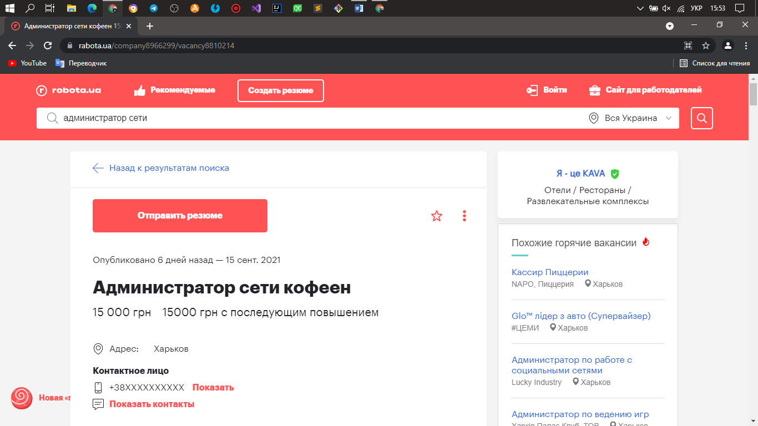](https://rabota.ua/company8966299/vacancy8810214#)https://rabota.ua/company10749607/vacancy8557085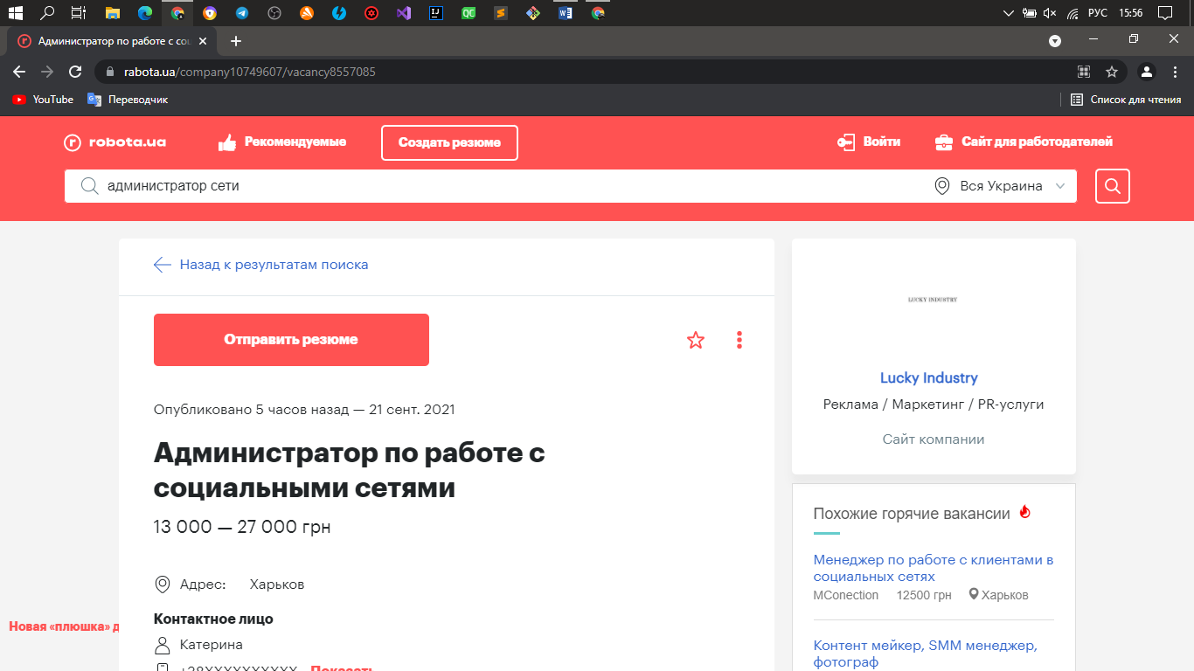

https://rabota.ua/company11077957/vacancy8601594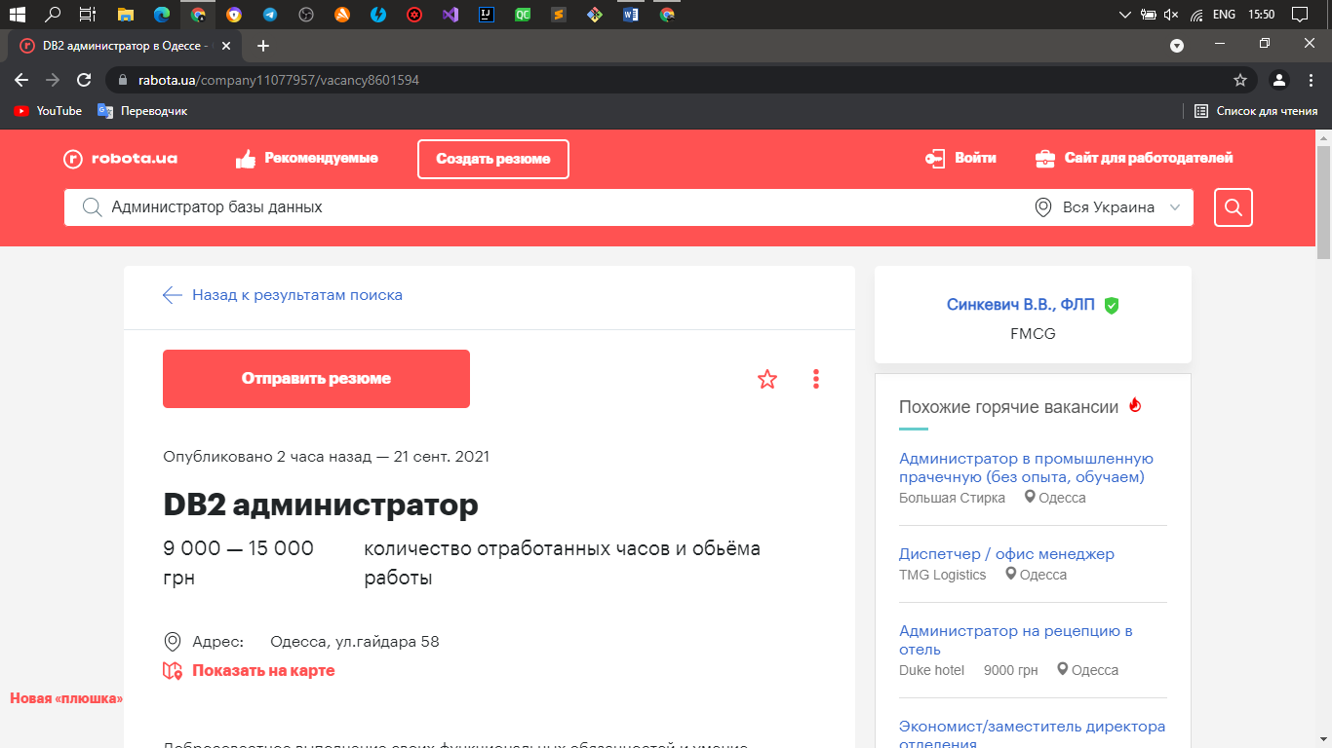

https://rabota.ua/company4227696/vacancy8807163

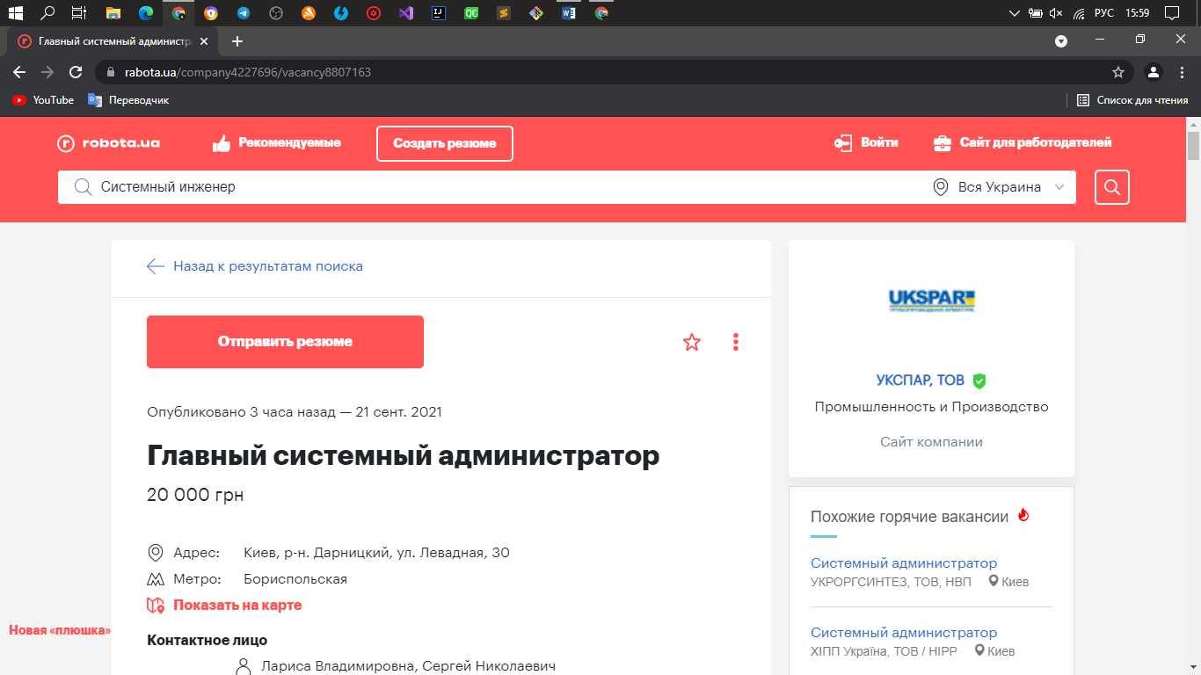

https://rabota.ua/company4824814/vacancy6874897

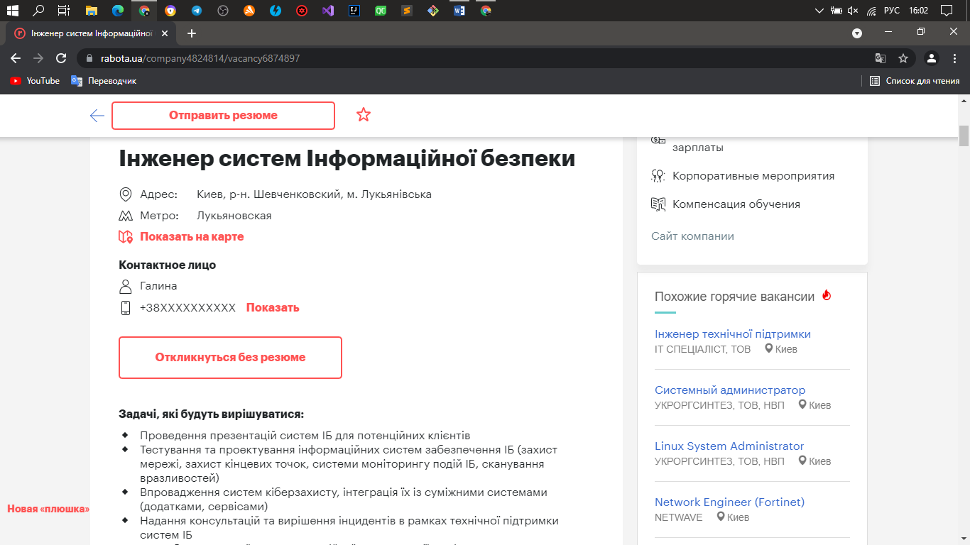

https://rabota.ua/company682601/vacancy8795521 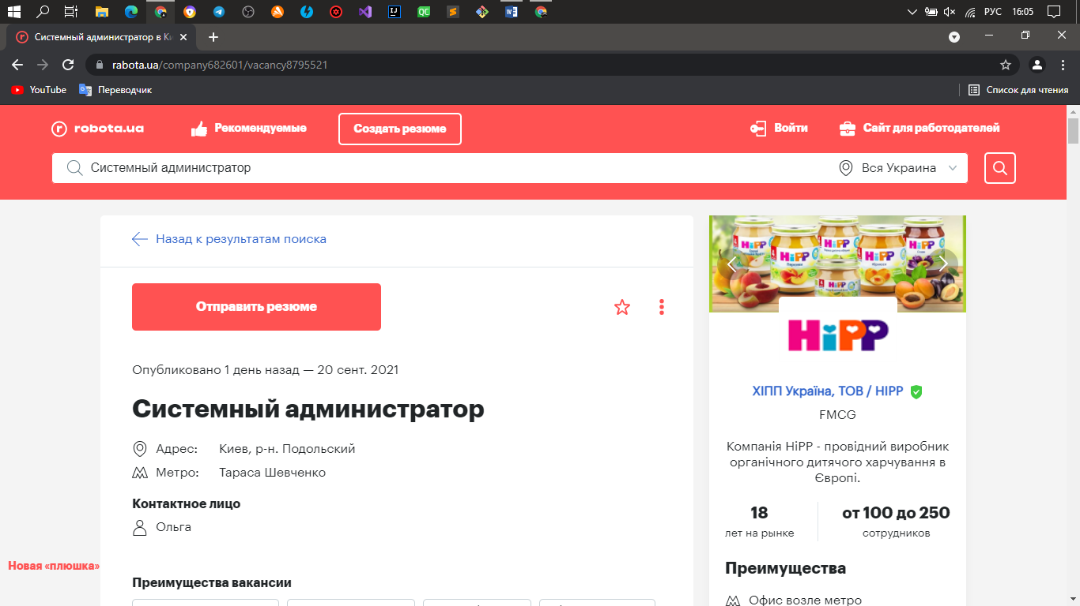

https://rabota.ua/company1054/vacancy8508109 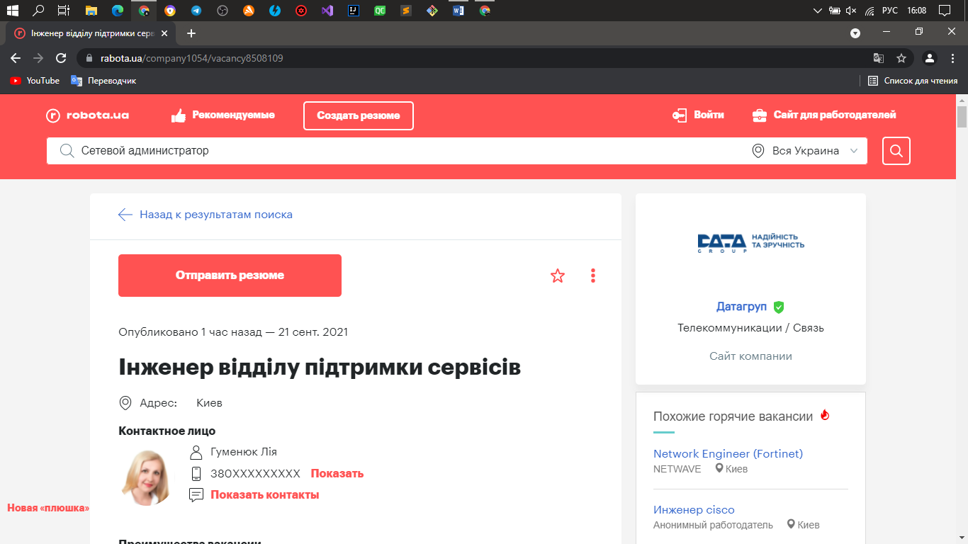

1. **ОПИС ВАКАНСІЇ (Вимоги до претендентів).**

https://rabota.ua/company682601/vacancy8795521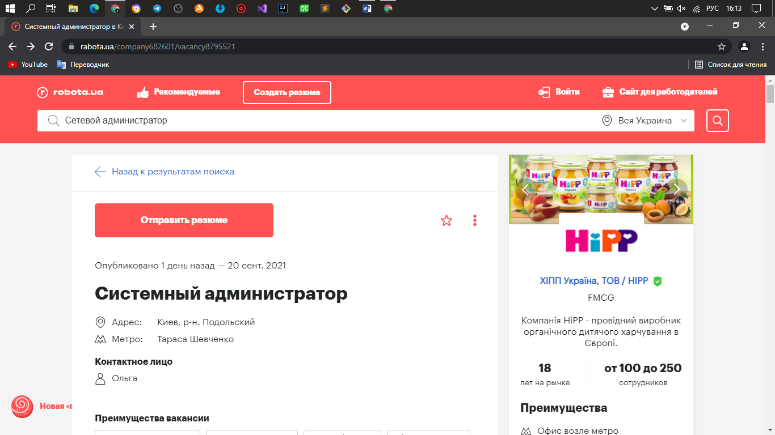

Системный администратор

**Ми пропонуємо :**

* Офіційне працевлаштування (згідно КЗпП України);
* Цікаву роботу у великій європейській компанії;
* Офіційну заробітну плату;
* Крос – функціональна взаємодія;
* Розвиток у проектах та процесах;
* Корпоративні заходи і бізнес-тренінги;
* Дружній колектив;
* Медичне страхування;
* Можливість працювати офіс/віддалено.

**Чим доведеться займатися:**

* Приймати і обробляти звернення від користувачів в системі технічної підтримки;
* Здійснювати підтримку офісної інфраструктури;
* Проводити первинну діагностику і усувати несправності в роботі комп'ютерної техніки.

**Наші вимоги до кандидата:**

* Вища технічна освіта; +
* Розуміння принципів діагностики ПК; +
* Знання десктопних ОС сімейства Windows на рівні адміністратора; +
* Розуміння роботи поштових протоколів POP3, IMAP, SMTP, etc.; -
* Базові знання Windows Server, AD, DNS, Terminal Services (бажано); -
* Досвід роботи з Bitrix24 буде перевагою; -
* Досвід налаштування мережевого обладнання, практичний досвід з Mikrotik буде перевагою; +
* Досвід прокладки СКС, обтиска патчкордів; +
* Високий рівень комунікативної культури, клієнтоорієнтованість, інноваційне мислення. +

1. **Зробити висновок, що ВИ повинні вивчити (приклад)**

Розуміння роботи поштових протоколів POP3, IMAP, SMTP, etc.; -

Базові знання Windows Server, AD, DNS, Terminal Services (бажано); -

Досвід роботи з Bitrix24 буде перевагою; -

Відправити на kyi12kyi12@gmail.com